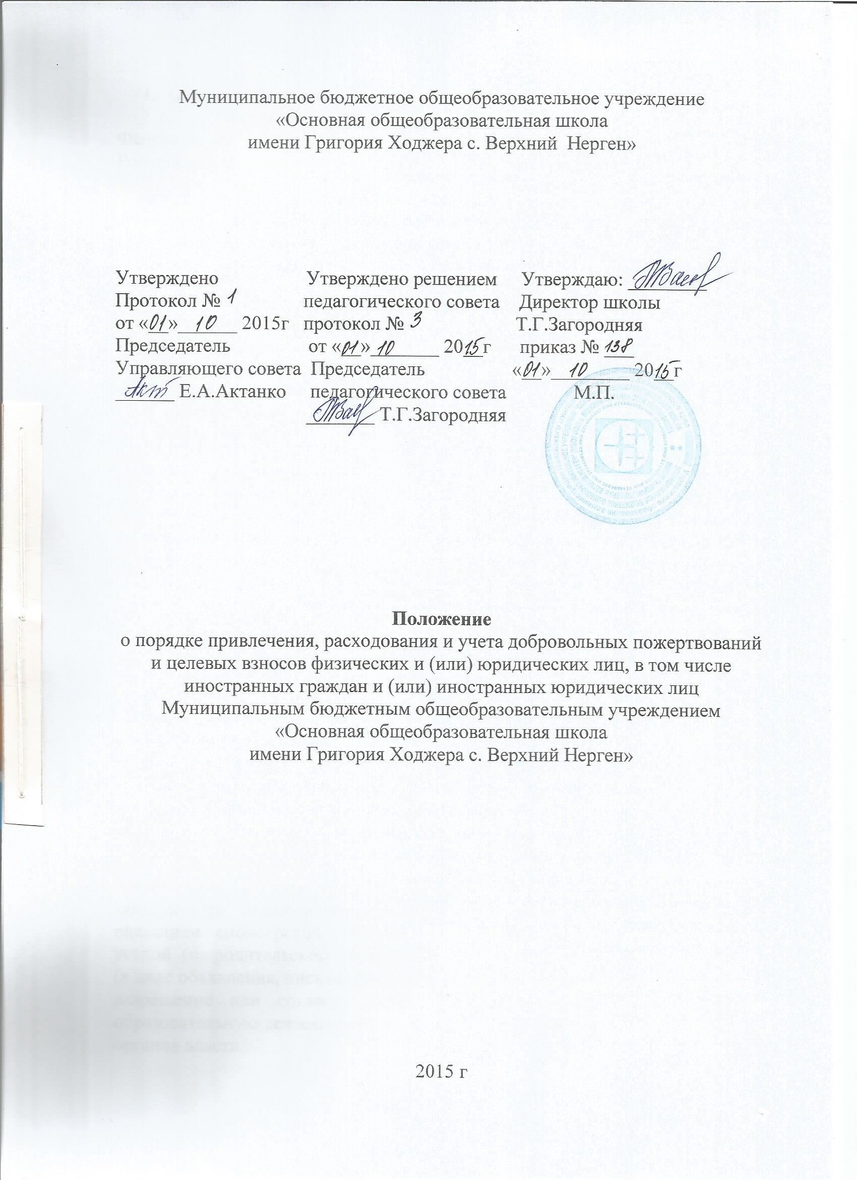

- Общие положения
  - Настоящее Положение разработано в соответствии с Федеральным законом от 29.12.2012 №273-ФЗ «Об образовании в Российской Федерации», Постановлением Правительства РФ от 15.08.2013 №706 «Об утверждении Правил оказания платных образовательных услуг», Федеральный закон от 11.08.1995 N 135-ФЗ «О благотворительной деятельности и благотворительных организациях»
1.2. Настоящее Положение регулирует порядок привлечения, использования и учета добровольных пожертвований физических и (или) юридических лиц, в том числе иностранных граждан и (или) иностранными юридическими лицами Муниципальным общеобразовательным учреждением «Основная общеобразовательная школа имени Григория Ходжера с. Верхний Нерген» организации, осуществляющей образовательную деятельность.
1.3. Добровольными пожертвованиями и целевыми взносами физических и (или)юридических лиц организации, осуществляющей образовательную деятельность, являются добровольные взносы родителей (законных представителей), спонсорская помощь организаций,предприятий, любая добровольная деятельность граждан и юридических лиц по бескорыстной (безвозмездной или на льготных условиях)передаче имущества, в том числе денежных средств, бескорыстному выполнению работ, предоставлению услуг, оказанию иной поддержки.
Добровольные пожертвования могут привлекаться организацией, осуществляющей образовательную деятельность, как от родителей детей, обучающихся в организации, осуществляющей образовательную деятельность, так и от других физических и юридических лиц, изъявивших желание осуществить благотворительные пожертвования.
1.4. Добровольные пожертвования физических и (или) юридических
лиц привлекаются организацией, осуществляющей образовательную деятельность, в целях восполнения недостающих организации бюджетных средств для выполнения уставной деятельности, с соблюдением всех условий, установленных действующим законодательством Российской Федерации и настоящим Положением.
2. Порядок привлечения добровольных пожертвований
2.1. Администрация организации, осуществляющей образовательную деятельность, в лице уполномоченных работников (директора, его заместителей,педагогических работников и других) вправе обратиться за оказанием спонсорской помощи образовательной организации, как в устной (на родительском собрании, в частной беседе), так и в письменной (в виде объявления, письма) форме. На принятие пожертвования не требуется разрешение или согласие учредителя организациям, осуществляющим образовательную деятельность, или иных государственных (муниципальных) органов власти.
2.2. Пожертвования физических или юридических лиц могут привлекаться организацией, осуществляющей образовательную деятельность, только на добровольной основе. Отказ в оказании спонсорской помощи или внесении добровольных пожертвований не может сопровождаться какими-либо последствиями для детей.
2.3. При обращении за оказанием помощи организация, осуществляющая образовательную деятельность, обязана проинформировать физическое или юридическое лицо о целях привлечения помощи (осуществление текущего ремонта, укрепление материальной базы, проведение мероприятий и т.д.).
2.4. Спонсорская или благотворительная помощь может выражаться в добровольном безвозмездном личном труде родителей по ремонту помещений организации, осуществляющей образовательную деятельность, оказании помощи в проведении мероприятий и т.д.
3. Порядок расходования добровольных пожертвований
3.1. Расходование привлеченных средств организацией, осуществляющей образовательную деятельность, должно производиться в соответствии с целевым назначением взноса.
(п. 3.1 в ред. постановления Губернатора края от 14.12.2001 N 520)
3.2. Использование привлеченных средств должно осуществляться на основе сметы расходов, трудового соглашения и актов выполненных работ.
3.3. Не рекомендуется направление добровольных пожертвований на увеличение фонда заработной платы работников организации, осуществляющей образовательную деятельность, оказание материальной помощи, если это специально неоговорено физическим или юридическим лицом, совершившим благотворительное пожертвование.
(п. 3.3 в ред. постановления Губернатора края от 14.12.2001 N 520)
4. Порядок приема добровольных пожертвованийи учета их использования
4.1. Добровольные пожертвования могут быть переданы организации, осуществляющей образовательную деятельность,в наличной форме, по безналичному расчету, в натуральном виде, в форме передачи объектов интеллектуальной собственности, с обязательным отражением в учетных регистрах.
4.2. Передача денег в наличной форме осуществляется в соответствии с письменным заявлением лица, передающего средства.
При передаче денежных взносов по безналичному расчету в платежномдокументе должно быть указано целевое назначение взноса.
4.3. Добровольные пожертвования предприятий, организаций, денежная помощь родителей вносятся через филиалы банков, бухгалтерию организации, осуществляющей образовательную деятельность, централизованную бухгалтерию органа управления образованием, отделения почтовой связи и должны учитываться на текущем счете по специальным средствам с указанием целевого назначения взноса.
4.4. Прием наличных денег в организации, осуществляющей образовательную деятельность, производится ответственным лицом, назначенным приказом руководителя организации,по ведомости с указанием суммы, фамилий и подписей лиц, сдавших деньги. Централизованные бухгалтерии осуществляют прием денег от уполномоченных лиц при наличии такой ведомости. При сдаче денег в кассу централизованных бухгалтерий выдается корешок приходного ордера, который должен храниться в школе вместе с ксерокопией ведомости у ответственного лица.
Принятые деньги не позднее десяти дней со дня их приема должны сдаваться на текущий счет по специальным средствам в учреждение банка.
4.5. Общественные органы, органы школьного самоуправления в соответствии с их компетенцией могут осуществлять контроль за переданными школе средствами. Администрация организации, осуществляющей образовательную деятельность,обязана представить отчет об использовании добровольных пожертвований по требованию органа общественного самоуправления.
4.6. При привлечении добровольных взносов родителей на ремонт организации, осуществляющей образовательную деятельность, и другие расходы, связанные с деятельностью организации, администрация обязана представлять письменные отчеты об использовании средств, выполнении работ совету школы или другому общественному органу для рассмотрения на классных собраниях, общешкольных конференциях и т.д.
4.7. Сведения о доходах, полученных организацией, осуществляющей образовательную деятельность, в виде добровольных пожертвований, и об их использовании сообщаются по форме 2-1 «Расшифровка к отчету об исполнении сводной сметы доходов и расходов бюджетных организаций по платным услугам», в том числе: в разделе «Доходы» добавляется строка «добровольные пожертвования»; в разделе «Расходы» после каждой строки добавляется строка «в том числе за счет добровольных пожертвований». Отчетность по форме 2-1 включается в состав квартального и годового отчетов об исполнении сметы расходов бюджетной организации.
5. Ответственность
5.1. Не допускается использование добровольных пожертвований организацией, осуществляющей образовательную деятельность, на цели, не соответствующие уставной деятельности и не в соответствии с пожеланием лица, совершившего пожертвование.
5.2. Ответственность за целевое использование добровольных пожертвований несет руководитель организации, осуществляющей образовательную деятельность.
5.3. Орган управления образованием несет ответственность за осуществление контроля за работой по использованию подведомственной организации, осуществляющей образовательную деятельность, добровольных пожертвований в соответствии с настоящим Положением.
5.4. В случае нарушения организацией, осуществляющей образовательную деятельность, порядка привлечения, расходования и учета добровольных пожертвований орган управления образованием вправе:
-привлечь руководителя организации, осуществляющей образовательную деятельность, к ответственности;
-уменьшить бюджетное финансирование на сумму израсходованных не по назначению добровольных пожертвований.

